Hans Weitzel Ausgleichswinkelabsperrung
Hans Weitzel

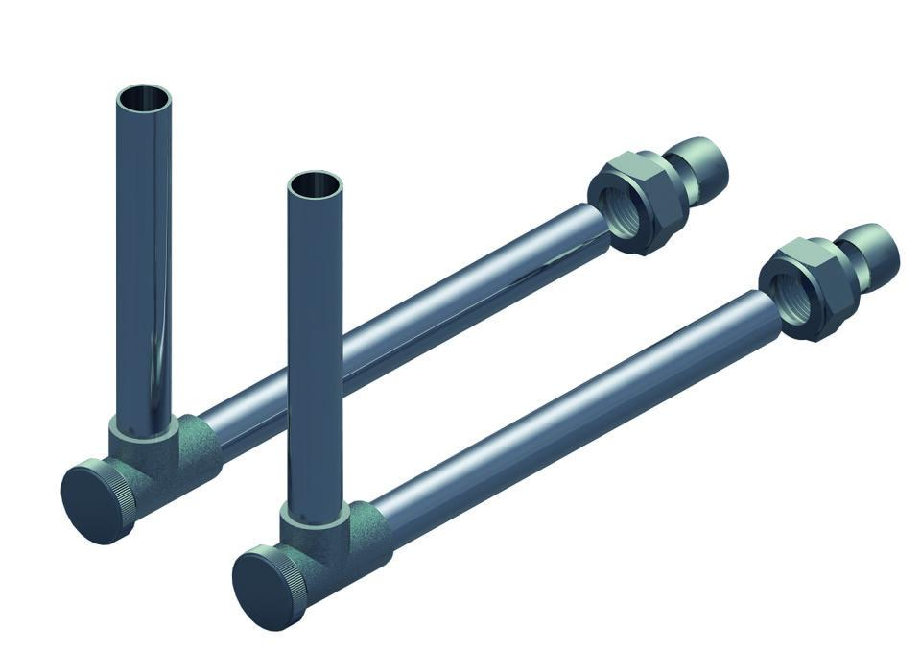Eigenschaften
Armaturentyp
Absperr-u.Entleerventil
Oberfläche
vernickelt
Werkstoff
Kupfer, Messing
Höhe (mm)
100,00
Gehäuseanschlussarten
Klemmringverschraubung
Gehäusebauformen
Durchgang
Nenndruck
10
Nennmaß
15
Nennweite DN
15,00

